SUBSECRETARIA CENTRAL DE LICITAÇÕES - CELIC RS

PREGÃO Nº 9145/2023
PROCESSO Nº 23/0400-0000010-2
CRITÉRIO DESEMPATE
(§ 2º, do artigo 3º, da Lei Federal nº 8.666/93)

O Pregoeiro da Subsecretaria da Central de Licitações, designado pela Portaria 334/2022 e seus anexos, no uso de suas atribuições, considerando os princípios da isonomia e publicidade, informa que:
Com o objetivo de garantir a observância do princípio constitucional da isonomia, a seleção da proposta mais vantajosa e a promoção do desenvolvimento nacional sustentável, bem como em conformidade com os princípios basilares da licitação, consultamos as licitantes participantes do presente procedimento licitatório e que apresentaram propostas iniciais no valor R$ 0,01, ou seja, em igualdade de condições, para que informe e comprove o atendimento aos requisitos de critério de desempate previstos no § 2º, do artigo 3º, da Lei Federal nº 8.666/93 (Redação dada pela Lei nº 12.349/2010) para bens e serviços:
(...)
“§2º Em igualdade de condições, como critério de desempate, será assegurada preferência, sucessivamente, aos bens e serviços:
I – revogado
II – produzidos no País;
III – produzidos ou prestados por empresas brasileiras.
IV – produzidos ou prestados por empresas que invistam em pesquisa e no desenvolvimento de tecnologia no País.
V – produzidos ou prestados por empresas que comprovem cumprimento de reserva de cargos prevista em lei para pessoa com deficiência ou para reabilitado da Previdência Social e que atendam às regras de acessibilidade previstas na legislação.”

Desta forma os documentos comprobatórios dos critérios abaixo selecionados com “SIM” deverão ser enviados para o e-mail: pregoeiros-celic@planejamento.rs.gov.br no prazo de três dias úteis, que terminará no dia 13/04/2023 às 23h59min, contendo no assunto o número do Pregão, para análise da Administração, os quais serão disponibilizados no sistema eletrônico www.compras.rs.gov.br, ao qual se promove o certame em tela e autuados ao processo licitatório epigrafado.

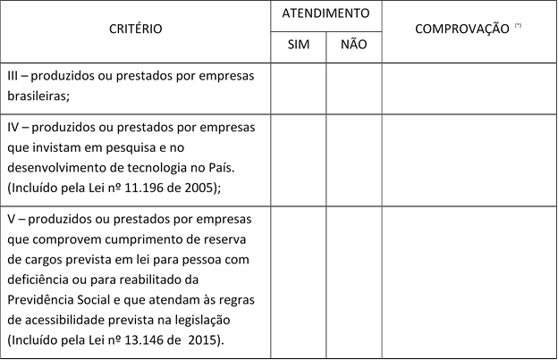

Informo que persistindo o empate, será realizado sorteio eletrônico no sistema COMPRAS/RS, no chat da sessão, conforme previsão do §2° do artigo 45 da Lei 8666/93.
Ressalto que o prosseguimento com a divulgação do resultado e eventual realização de sorteio, será devidamente agendado no chat da sessão, bem como por Aviso de Prosseguimento a ser anexado no Portal COMPRAS/RS.

Em 10/04/2023.

Alessandro Braga
Pregoeiro DELIC/CELIC

